Assunto: Edital de Apoio aos estudantes no SETAC LA 13th Biennial Meeting

Candidatos homologados

Caio Eduardo da Costa Domingues
Laís Fernanda Oya Silva
Laís Conceição Menezes da Silva
Maiara Vicentini
Maria Paula Cardoso Yoshii

Os candidatos não homologados não atenderam aos critérios de elegibilidade por não terem sido sócios pagantes da ECOTOX Brasil em 2018.

Atenciosamente,

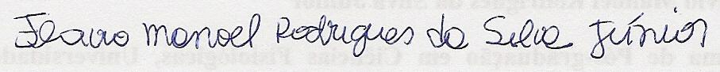
Flavio Manoel Rodrigues da Silva Júnior
Presidente

